Naziv predmeta: Klijentske veb aplikacije

Naslov projekta: Toy Shop Prototype

Ime studenta: [Milošević Dušan]
Datum: [17.03.2026]

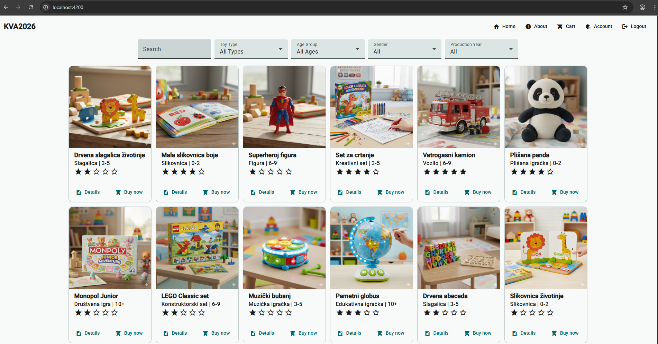
Prikazujemo sve igračke dostupne u prodavnici. Možemo da filtriramo po nazivu, tipu, starosnoj grupi, polu I datumu proizvodnje. Svaka kartica prikazuje naziv, tip, starosnu grupu i nasumičnu ocenu (rating). Dugmad omogućavaju pregled detalja ili kupovinu za prijavljene korisnike.

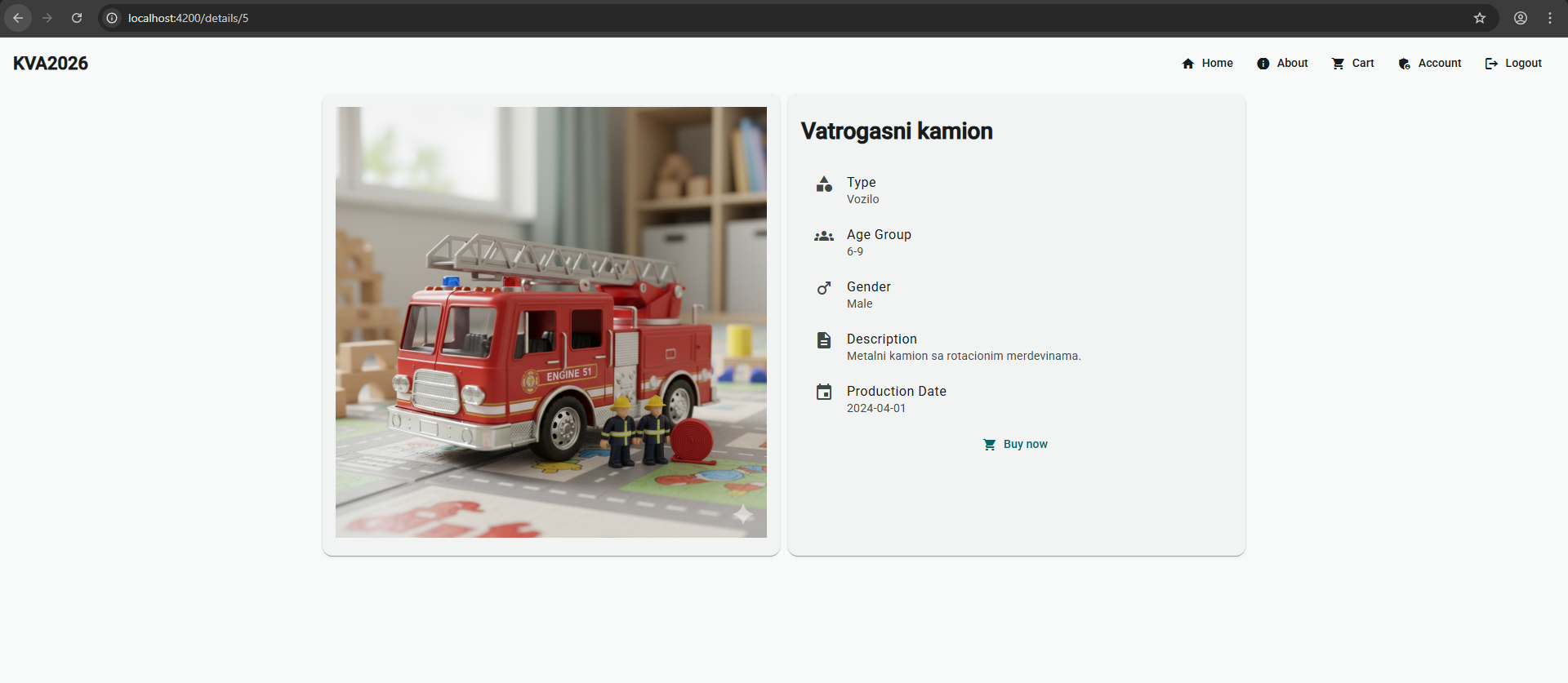

Prikazuje detaljne informacije o igrački: naziv, tip, starosnu grupu, pol, sliku, opis I datum proizvodnje. Omogućava korisniku da se vrati nazad ili da kupi igračku ako je prijavljen.

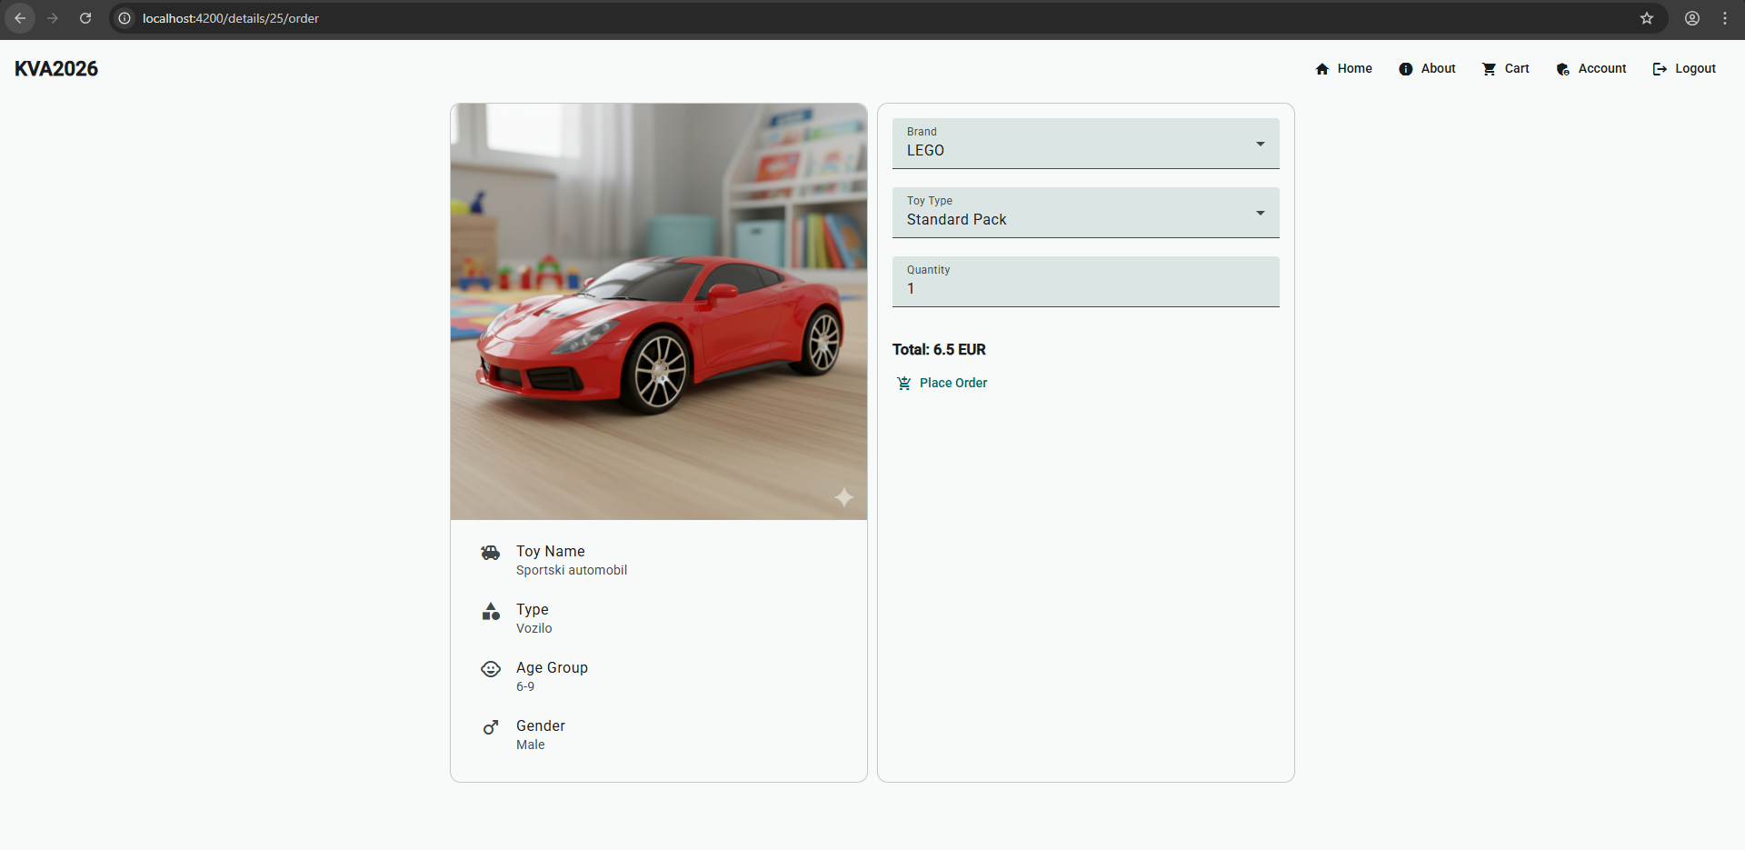
Omogućava odabir opcija, brenda, starosne grupe i količine. Prikazuje kalkulaciju cene porudžbine i dugme za potvrdu porudžbine.

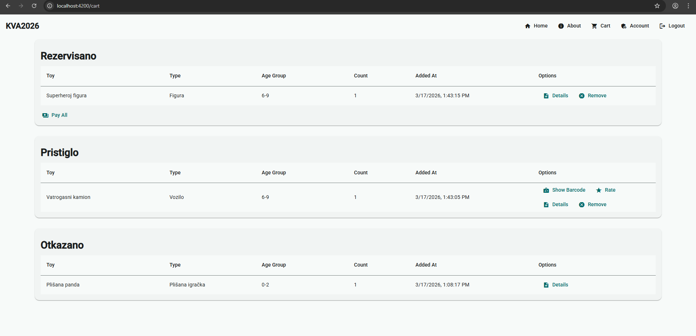
Prikazuje sve porudžbine aktivnog korisnika i omogućava brisanje, plaćanje i prikaz barkoda za pristigle porudžbine. Prikazuje naziv igračke, njen tip, starosnu grupu, broj komada za kupovinu kada je igračka rezervisana, broj pristiglih i otkazanih porudžbina, kao i ocenu (rating) igračke.

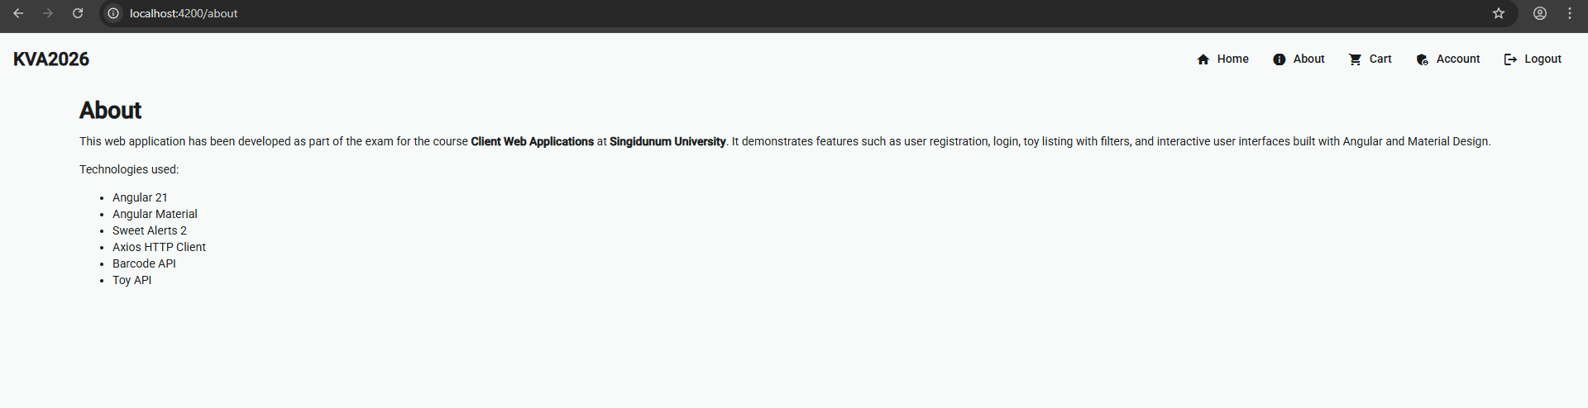

Mozemo da vidimo koje smo sve tehnologije koristili

